КГКП «Сарыкольский колледж агробизнеса и права»

Программа тренинга
«Сплочение».

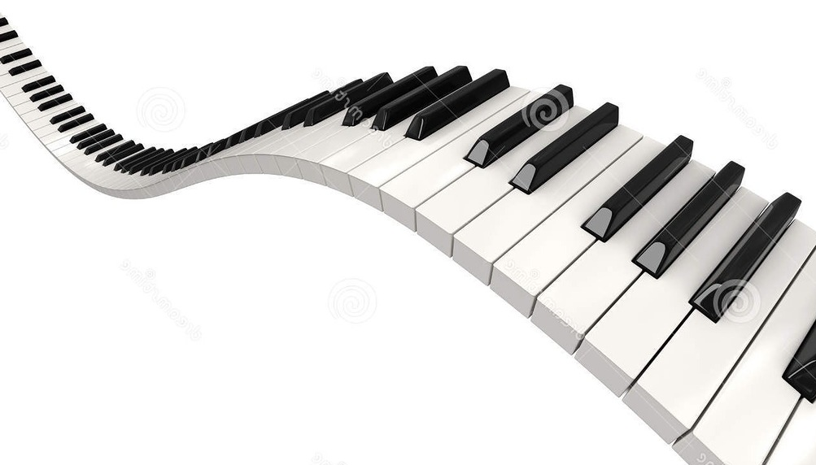

Тот, кто воображает, что может обойтись без других людей — очень ошибается, а тот, кто воображает, что другие не могут обойтись без него — ошибается ещё больше.
Франсуа де Ларошфуко.

Составила:психолог Чешун Н.В.

Цель тренинга:
1. Получение позитивных навыков взаимодействия в команде;
3.Ориентация на сплочение;
4.Улучшение взаимоотношений;

Результат тренинга:
• Получение участниками группы опыта позитивного и эффективного взаимодействия в команде;
• Осознание значимости командной работы для повышения эффективности работы;
• Овладение навыками взаимодействия в команде, получения навыков командной коммуникации;
• Повышение лояльности к команде;
Время:
• 1 час;
Задачи тренинга:
1. Улучшить взаимоотношения в команде и помочь участникам тренинга
осознать значимость каждого участника для создания команды;
4.Дать участникам тренинга положительную обратную связь;

Программа тренинга «Сплочение»
Блоки | Групповая динамика
Введение, определение правил; целей | Подготовка
Получение навыка взаимодействия к ко­  манде; осознание значимости командной  работы дляповышение эффективности работы, понимание термина «Команда», выявление признаков эффективности командной работы; | Осознание
Обратная связь
Вместе мы сильнее; Мой вклад в команду;  Закрепление навыков командного взаимодействия; | Переоценка
Мы команда. Осознание себя как команды.  Командная ответственность; Проектная работа – ориентация на командную цель, взаимодействие в команде; | Действие
Завершение, обратная связь, Конструктивное, позитивное взаимодействие. | Рефлексия

Материалы, используемые на тренинге:
1.Мяч -1 шт.
2.Карточки( приложение №1)
3.Листы А4-10 шт.
4.Ручки шариковые-10 шт.

Представление тренера, приветствие команды (5 минут)
Данный этап необходим для группы в качестве запуска групповой динамики.
Введение правил (5 минут)
1. Говорить от первого лица. Часто в литературе это правило звучит
так «правило я не равно мы» - участники могут говорить только от себя
не делая обобщений,
2. Правило активности – любой навык формируется в многократном повторении и наиболее эффективны те участники, которые берут от тренинга по максимуму.
Тренинг – как шведский стол – каждый возьмет после него столько сколько
сможет.
Для тренера: этой фразой Вы определяете зоны ответственности, показывая
участникам, что Вы не несете полной ответственности за результаты тренинга,передавая тем самым ответственность самим участникам тренинга. Этот момент крайне важный, т.к. иногда участники склонны демонстрировать повышенные ожидания относительно программы и самого тренера. Осознание собственной активной позиции положительно влияет на общий настрой участников;
3. Правило положительной обратной связи (все участники могут
рассказывать друг другу, кто как вел себя в ролевой игре, что делал хорошо
и что можно было сделать по другому. Полезный навык - делать замечания
через позитив, в конструктивной форме. Отрицательная ОС - это не
конструктивно.)
4. Здесь и теперь (мы обсуждаем и рассматриваем в круге только те ситуа­
ции, которые имеют место в группе. Нельзя говорить «а вот если бы здесь
был другой человек…» То есть мы обсуждаем только то, что происходит внутри круга.)
Дополнительные правила:
5. Обращение на ты (ты - норма психологического равенства). «Скажите,
кому трудно слышать свое имя? Кто против того, что бы к нему обращались
по имени?»
6. Правило мобильного телефона (прошу Вас выключить мобильные
телефоны или поставить их на вибрацию).
к программ

Упражнение «Пожелания к тренингу» (5 минут)
Цель: знакомство участников, создание доброжелательной атмосферы; Инструкция: перед началом тренинга прошу Вас высказать свои пожелания участникам тренинга;
Задаются вопросы:
- Кто из Вас уже был на тренингах?
- Что ожидаете?
- Что чувствуете?

Упражнение «Импульс»(5 минут)
Используется в качестве разминки. Участники встают в круг и берутся за руки. Инструкция: я (от лица тренера) сейчас передам импульс вправо (легко сожму руку участника справа), задача участника, который принял импульс, передать его дальше. Задача – вернуть импульс тому, кто его запустил (в данном случае тренеру). Импульс должен пройти весь круг и вернуться в началу. Задача участников за несколько повторов сделать это как можно быстрее. Задачу можно усложнить и пустить импульс одновременно в разные стороны.
Упражнение «Снежный ком» (5 минут)
Упражнение на знакомство и внимание. Первый участник называет свое имя и какое-либо простое действие (ассоциацию, качество и т.д), характеризующее его. Следующий участник повторяет тоже самое и добавляет свое, следующий …
Упражнение с мячом «Что дальше» (5 минут)
Инструкция: Ваша задача закончить предложение, когда Вам в руки попадет мяч (мяч перебрасываем от участника к участнику, тренер следит, чтобы мяч побывал у всех). Тренер задает темы самостоятельно:
Я пришел на эту встречу с желанием…
Я радуюсь, когда….
Когда я участвую в тренинге, я понимаю…
Жизнь удалась, если….
Команда – это….
Эффективная команда – это …
Мы станем командой когда мы поймем, что…
Обсуждать не обязательно.

Упражнение «Зоопарк».(5 минут)
Участники находятся в кругу; в центре – тренер. Он указывает на одного из участников и называет какое-либо животное, например – слон. Тот участник, на которого указали, демонстрирует основную черту данного животного (в данном случае – хобот), а его ближайшие соседи все остальное (в данном случае - уши). Если, кто-то из игроков замешкался, то он занимает место ведущего, и игра начинается снова. Упражнение должно проходить быстро, тогда это зрелищно. Все животные заранее определены (3-4 животного) и «продемонстрированы».

Притча: Обиды на песке(5 минут)
Два друга, шли в пустыне.
В один момент они поспорили и один из них дал пощёчину другому.
Последний, чувствуя боль, но ничего не говоря, написал на песке:
«Сегодня мой самый лучший друг дал мне пощёчину.»
Они продолжали идти, и нашли оазис, в котором они решили искупаться. Тот, который получил пощёчину, едва не утонул, и его друг его спас.
Когда он пришёл в себя, он написал на камне:
Сегодня мой самый лучший друг спас мне жизнь.
Тот, кто дал пощёчину и который спас жизнь своему другу спросил его:
«Когда я тебя обидел, ты написал на песке, а теперь ты пишешь на камне. Почему?»
Друг ответил:
«Когда кто-либо нас обижает, мы должны написать это на песке, чтобы ветры могли стереть это.
Но когда кто-либо делает что-либо хорошее, мы должны выгравировать это на камне, чтобы никакой ветер не смог бы стереть это».
Научись писать обиды на песке и гравировать радости на камне.
Оставь немного времени для жизни! И пусть будет легко и светло.
А теперь, каждый из вас должен оставить свои обиды и все негативные переживания в прошлом. Когда вы откроете глаза с вами останутся только ваши положительные эмоции и ощущения.

Упражнение «Фотограф» (5 минут)
Предлагается, чтобы ребята представили, что все они – большая семья и нужно всем вместе сфотографироваться для семейного альбома. Необходимо выбрать «фотографа». Он должен расположить всю семью для фотографирования. Первым из семьи выбирается «дедушка» он тоже может участвовать в расстановки членов «семьи». Более никаких установок для детей не даётся, они должны сами решить, кому кем быть и где стоять. А вы постойте и понаблюдайте за этой занимательной картиной. Роль «фотографа» и «дедушек» обычно берутся исполнять стремящиеся к лидерству ребята. Но, однако, не исключены элементы руководства и других «членов семьи». Вам будет очень интересно понаблюдать за распределением ролей, активностью-пассивностью в выборе месторасположения. Эта игра, проведённая в середине смены, может открыть вам новых лидеров и раскрыть систему симпатий-антипатий в группах. После распределения ролей и расстановки «членов семьи» «фотограф» считает до трёх. На счёт «три!» все дружно и очень громко кричат «сыр» и делают одновременный хлопок в ладоши.

Упражнение "Молчащее и говорящее зеркало" (5 минут)
Предлагается выйти в круг добровольцу, который "будет смотреть в зеркало".
Инструкция: "Твоя задача только по "отражению в зеркалах" отгадать, кто из участников группы подошел сзади. "Зеркала" будут живыми. Одно будет молчащим: оно сможет объяснять тебе, кто находится за твоей спиной только при помощи мимики и жестов. Второе – говорящее, оно будет объяснять, что это за человек, не называя его имени. Выбери из группы свои "зеркала".
"Зеркала" встают рядом у стены. Основной игрок – перед ними. Все остальные участники группы располагаются за его спиной и бесшумно подходят к нему сзади. Отражение зеркалами происходит по очереди. Сначала работает молчащее зеркало. Если основной игрок не угадал человека за спиной, то в игру вступает говорящее зеркало и произносит только одну фразу. Если игрок опять не угадывает, то снова – можно по-другому – отражает молчащее зеркало и так далее. Задача игрока отгадать человека за спиной как можно быстрее.

Упражнение "Передача чувств" (5 минут)
Все встают в шеренгу, в затылок друг к другу, первый человек поворачивается ко второму и передает ему мимикой какое-либо чувство (радость, гнев, печаль, удивление и т. п.), второй человек должен передать следующему это же чувство, и т. д. У последнего спрашивают какое чувство он получил, и сравнивают с тем, какое чувство было послано вначале, и как каждый участник понимал полученное им чувство.

Упражнение «Мяч ассоциаций»(5 минут)
Участники группы стоят по кругу. У тренера в руках мяч.
Инструкция: "Сейчас я начну предстоящую нам работу, брошу кому-то мяч и назову при этом любой предмет. Тот, которому достанется мяч, должен будет назвать три нестандартных способа использования этого предмета. Например, бросая мяч, я скажу "молоток". Кроме прямого назначения, молоток можно использовать в качестве пресс-папье для того, чтобы не разлетались лежащие на столе бумаги; можно использовать молоток в качестве ручки для тяжелой авоськи; можно, привязав к нему шпагат, применить его в качестве отвеса при строительных работах.
Сразу договоримся, что не будем прибегать к универсальным способам использования большинства предметов: почти любой предмет можно нарисовать, потрогать, понюхать, многие предметы можно подарить.
Итак, тот, кому я брошу мяч, назовет три нестандартных, нетрадиционных способа использования доставшегося ему предмета и затем бросит мяч следующему, назвав другой предмет. Будем внимательны и сделаем так, чтобы во время этой работы мяч побывал у каждого".

Завершение

Упражнение «Благодарность»(5 минут)
Цель: активизация участников тренинга, повышение степени сплоченности, повышение настроения;
Инструкция: уважаемые участники тренинга, мы с Вами прошли довольно
много и в конце тренинга. Мне бы хотелось, что бы Вы сказали друг другу словаблагодарности, наверняка Вам есть, за что поблагодарить друг друга, может быть это слова, которые Вы давно хотели, но не решались сказать, может быть тот или иной участник тренинга помогал Вам в чем-то или …..
Обсуждение: не требуется;

Приложение № 1
Карточки для упражнения «Зоопарк»

Корова | корова
Лошадь | лошадь
Кошка | кошка
собака | собака
осел | осел
курица | Курица
утка | утка
лев | лев
змея | змея
мышка | мышка
соловей | Соловей
дятел | дятел
утка

